堆子前平安希望小学寒假放假通知暨假期安全温馨提醒

黄盛强

尊敬的各位家长：您好！感谢您一直以来对学校工作的理解、支持与配合！正因为有了您的理解、支持和全校师生的团结努力，本学期的教育教学工作得以顺利完成，再次向您致以衷心的感谢！根据上级文件，现将我校寒假放假安排及假期安全注意事项通知如下：

时间安排

放假时间：2022年12月18日全面结束工作，12月19日起学生放假。报名时间：2023年2月6日（农历正月十六）正式上课：2023年2月7日（农历正月十七)

温馨提醒

1、疫情防控尽量减少外出活动。减少走亲访友和聚餐，尽量在家休息。减少到人员密集的公共场所活动，尤其是相对封闭、空气流动差的场所，例如公共浴池、温泉、影院、网吧、KTV、商场、车站、机场、码头和展览馆等。做好个人防护和手卫生。家庭置备体温计、口罩、家用消毒用品等物品，每日监测体温，如有异常及时上报。随时保持手卫生，减少接触交通工具的公共物品和部位。保持良好的生活习惯。居室整洁，勤开窗，经常通风，定时消毒。平衡膳食，均衡营养，适度运动，充分休息。不随地吐痰，口鼻分泌物用纸巾包好，弃置于有盖垃圾箱内。

2、安全出行要求家长和孩子能共同自觉遵守交通规则，注意交通安全，不要在马路上游玩嬉戏，不横穿马路，不闯红灯，过交叉路口等要注意过往车辆，骑电瓶车、自行车走非机动车车道，不逆行，不违规带人等。不乘坐无证照、违章超载的车辆，更不无证驾驶。

3、防火防电不让孩子自己玩火柴、火机等引火用具，不让小孩随手能拿到火柴打火机，小孩不动燃气设备；不得在景区、山区、林场抽烟；不乱扔烟头；一旦发现火灾，拨打119报警。要及时消灭初起火灾，但火势太大时常人不可扑救。不在室内和楼道内给电动车电瓶充电；小孩不自己动插座插头转换器，注意用电安全；家长告知孩子用电安全；在户外远离输电场所、设施，不在高压线下，配电室附近玩耍；不在电线附近放风筝。

4、饮食安全1. 养成良好的个人卫生习惯，饭前便后勤洗手，防止传染病的发生。2. 少吃辛辣食品，不吃或少吃零食和甜食等。3. 要多让孩子吃新鲜的瓜果蔬菜等，生吃瓜果时，要注意洗干净后才可食用。4. 买东西注意保质期，不买三无品牌，不吃三无食品；不暴饮暴食，防止消化不良。

5、烟花爆竹寒假期间，欢度春节，不少孩子都喜欢放烟花爆竹，一定要告诉孩子注意安全，不要在禁放区域燃放烟花爆竹。燃放烟花爆竹时一定要注意安全，最好做到不放或在家长的指导下燃放。

6、合理安排假期生活： (一）学习方面 1.和孩子一起制定学习计划表，约束孩子按计划进行学习。 2.每天坚持让孩子进行课外阅读，阅读时间为半个小时到一个小时。 3.假期是一个查漏补缺的最佳时期，监督学生对已学的知识进行全面复习。 4.督促孩子按照假期作业量，合理安排每天要完成的作业量。 5.可以预习新内容，对将要学习的知识进行一个整体的把握。 （二）生活方面 1.提醒孩子正确上网，浏览健康正面的网页，切勿沉迷手机。 2.提醒孩子不去网吧、酒吧以及各种歌舞娱乐场所，避免受到不良影响。 3.家长可以抽时间带孩子去户外运动或者回老家看父母等，让孩子的心情得到放松。 4.让孩子参与家务，做一些力所能及的事情。

孩子的假期安全是我们共同关注的话题，衷心地感谢您一直以来对我们的关心与支持，感谢您对孩子的激励与鼓舞，希望我们能在假期期间继续齐心协力、共同努力携手为孩子们营造一个安全充实的假期环境，为孩子们的健康成长保驾护航！祝您和家人健康快乐，阖家幸福！堆子前平安希望小学2022年12月19日

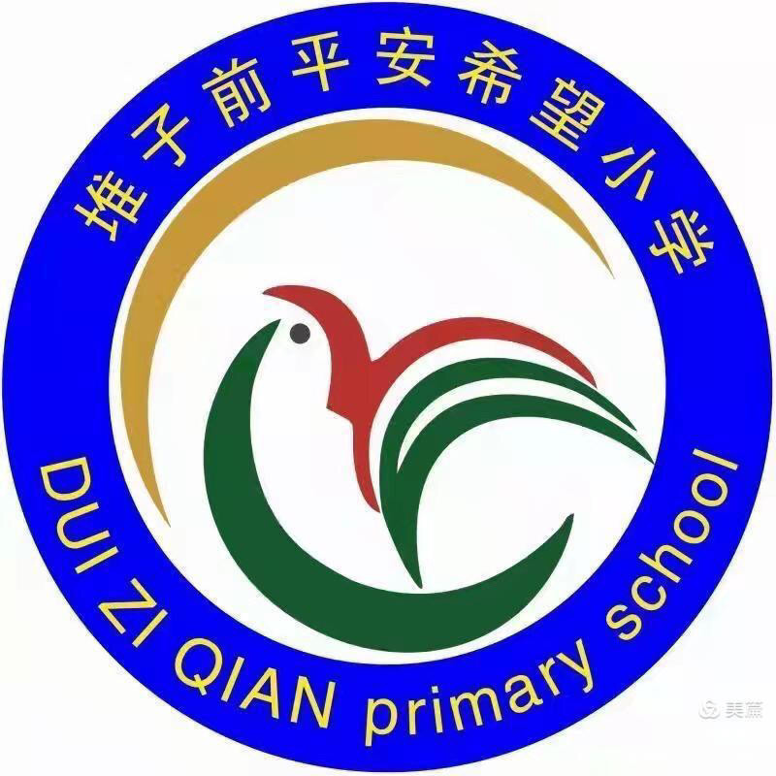

图文编辑：黄盛强图片来源：互联网图文审核：周平 刘龙 薛华盛